班级动态(12.25)
- 区域游戏
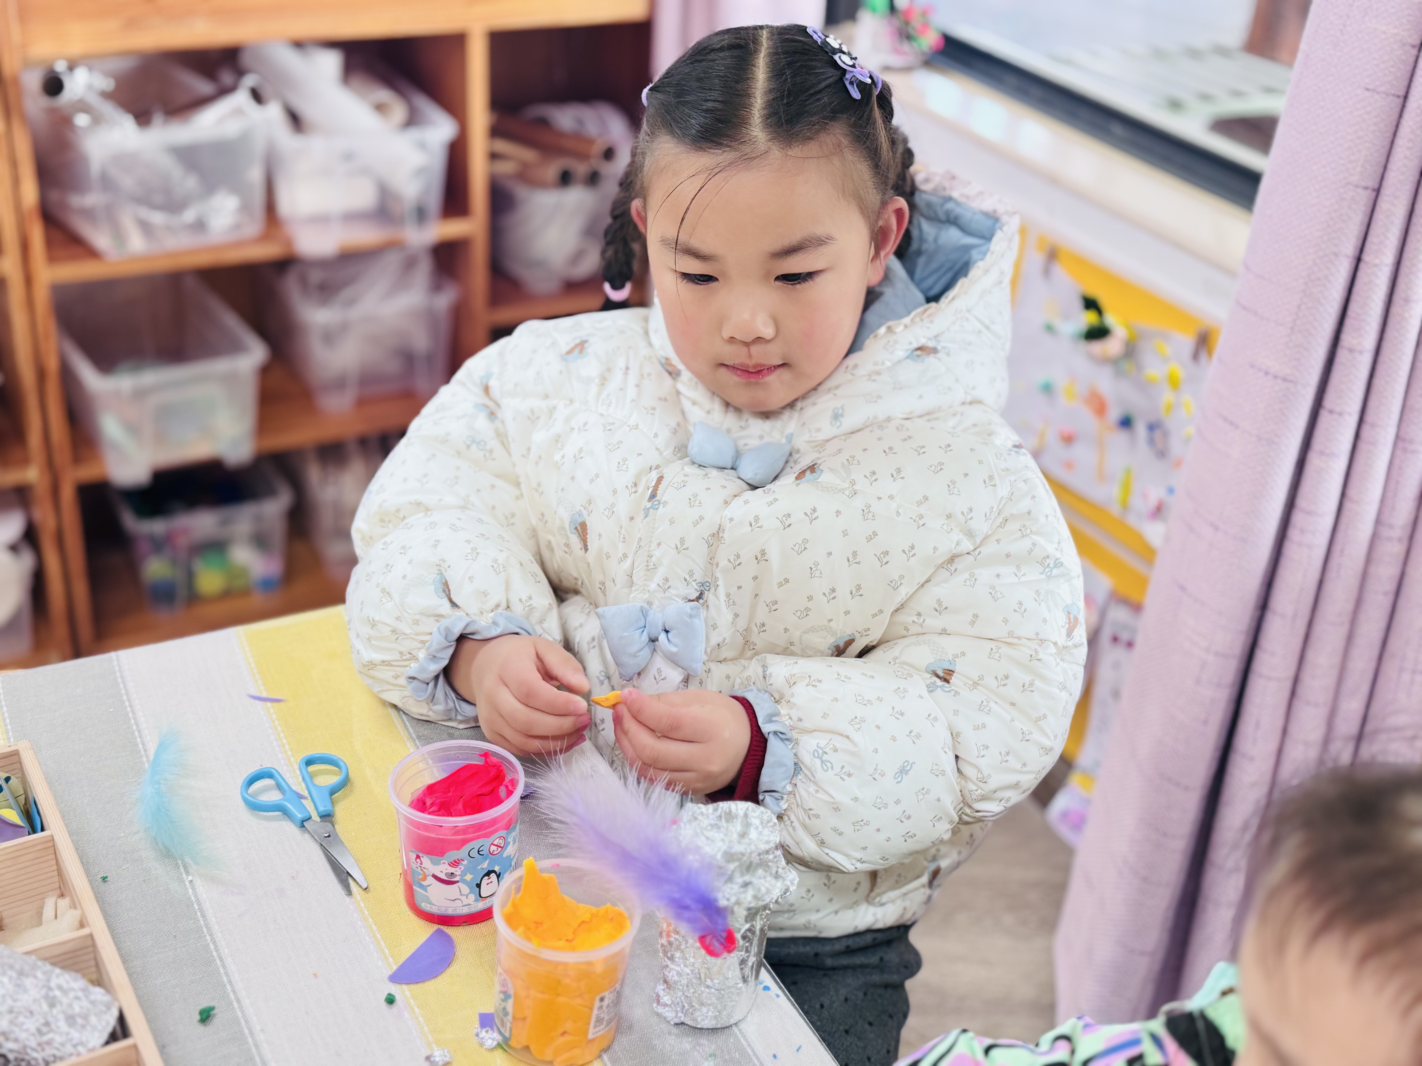 | 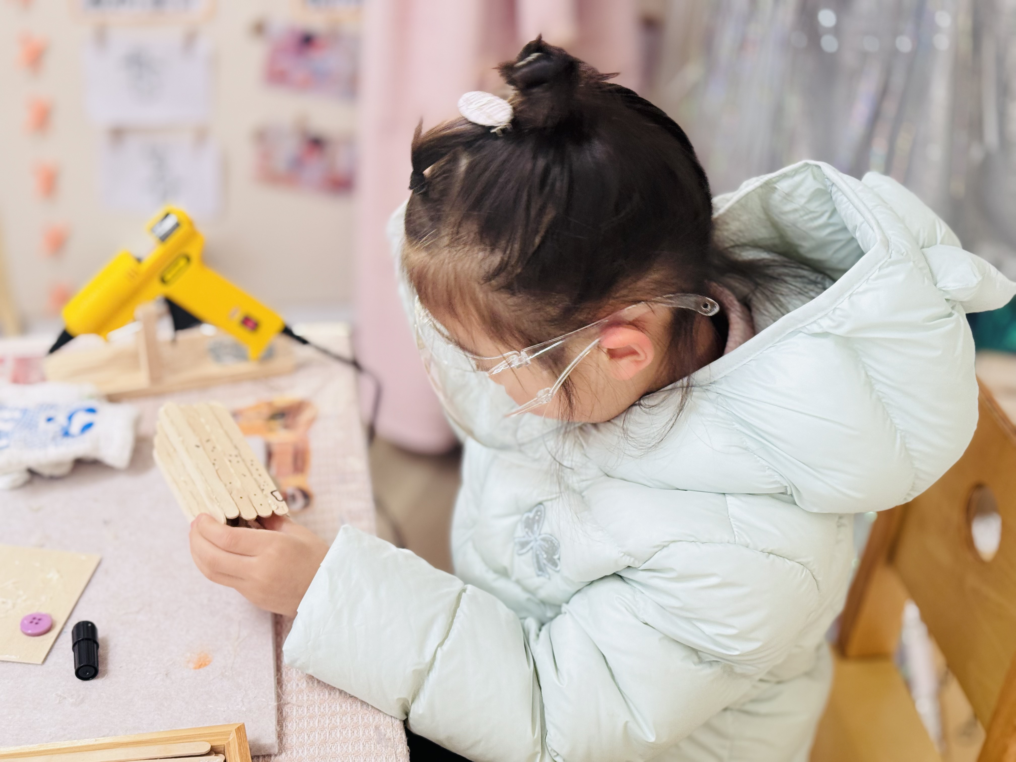  . | 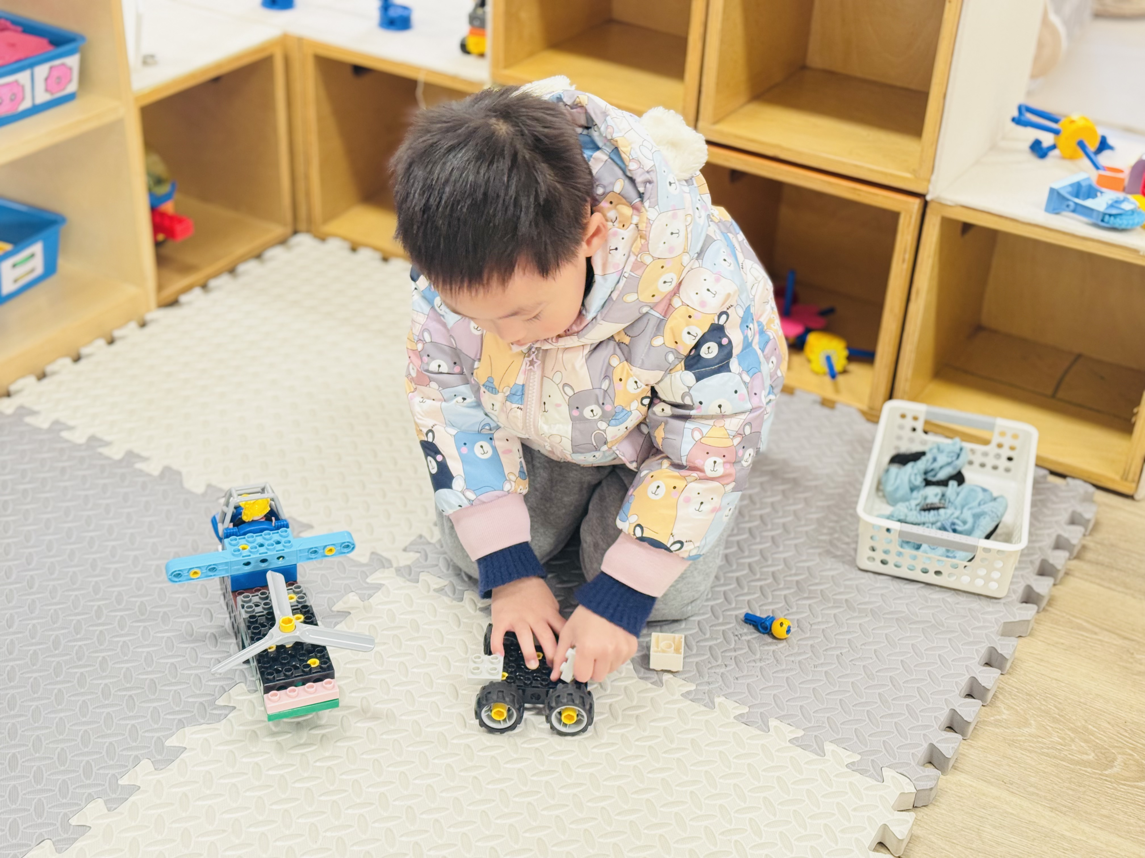
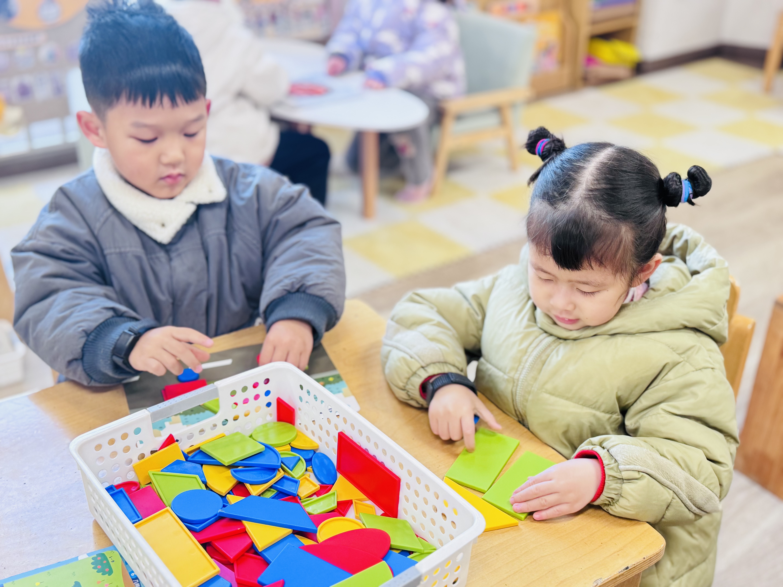 | 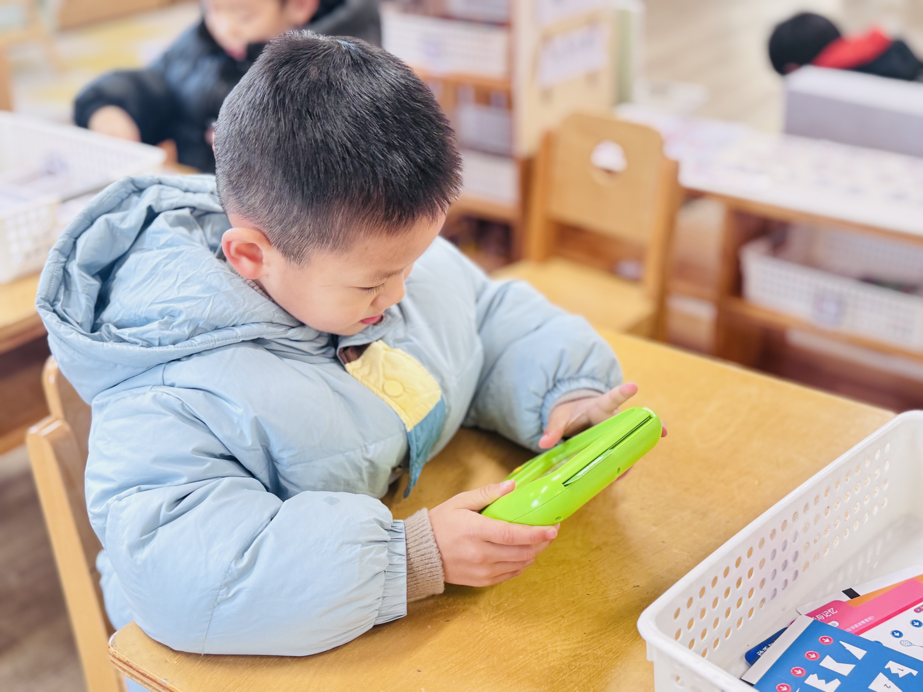 | 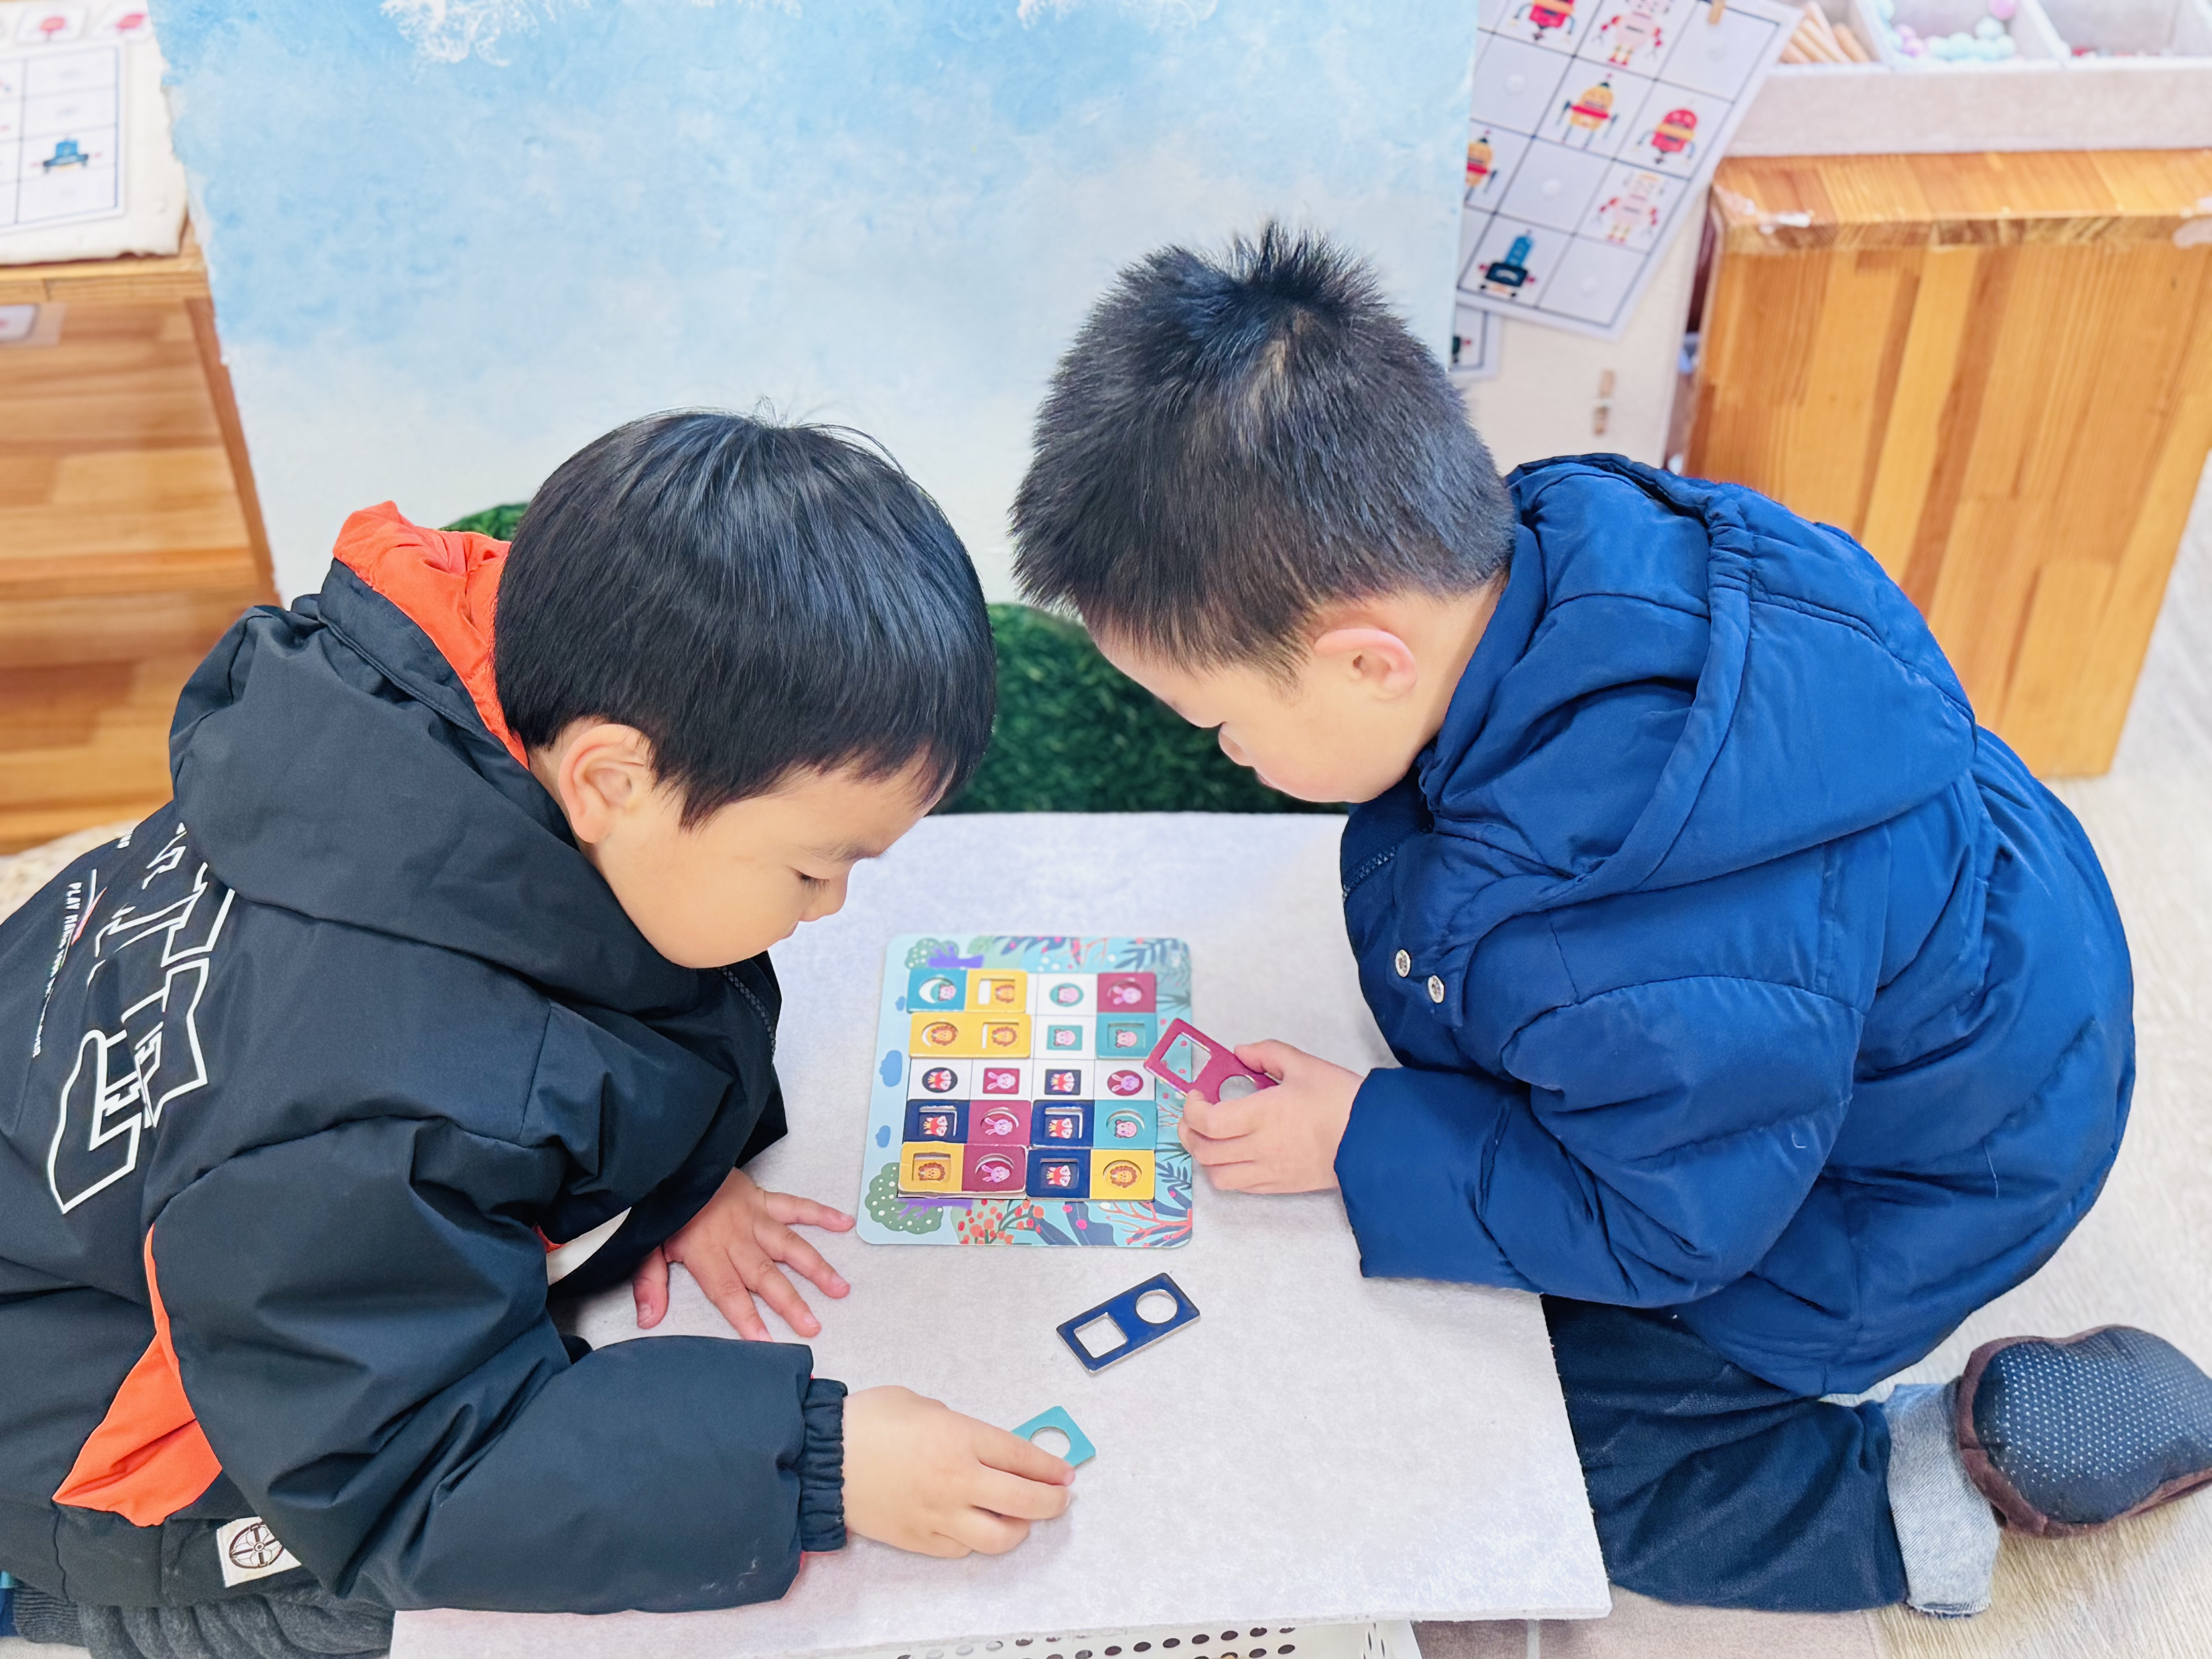
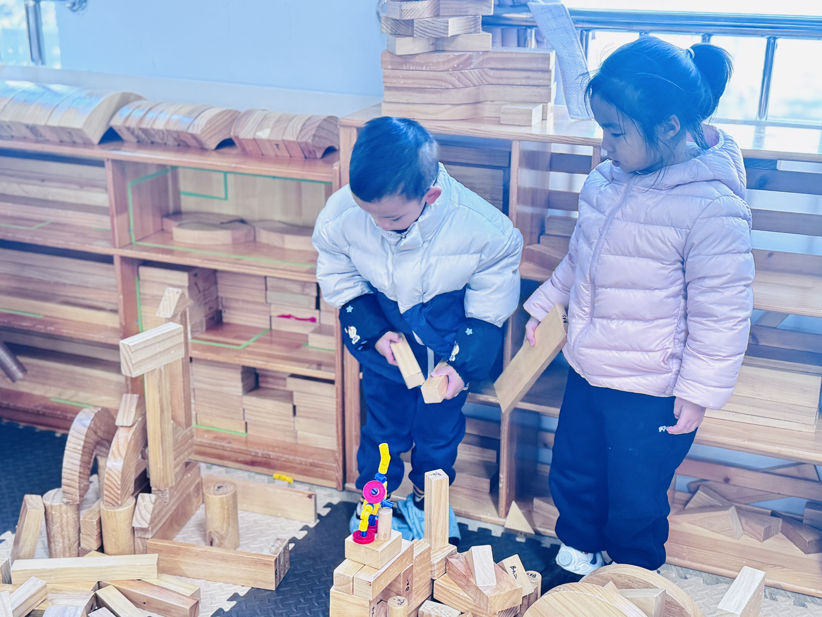 | 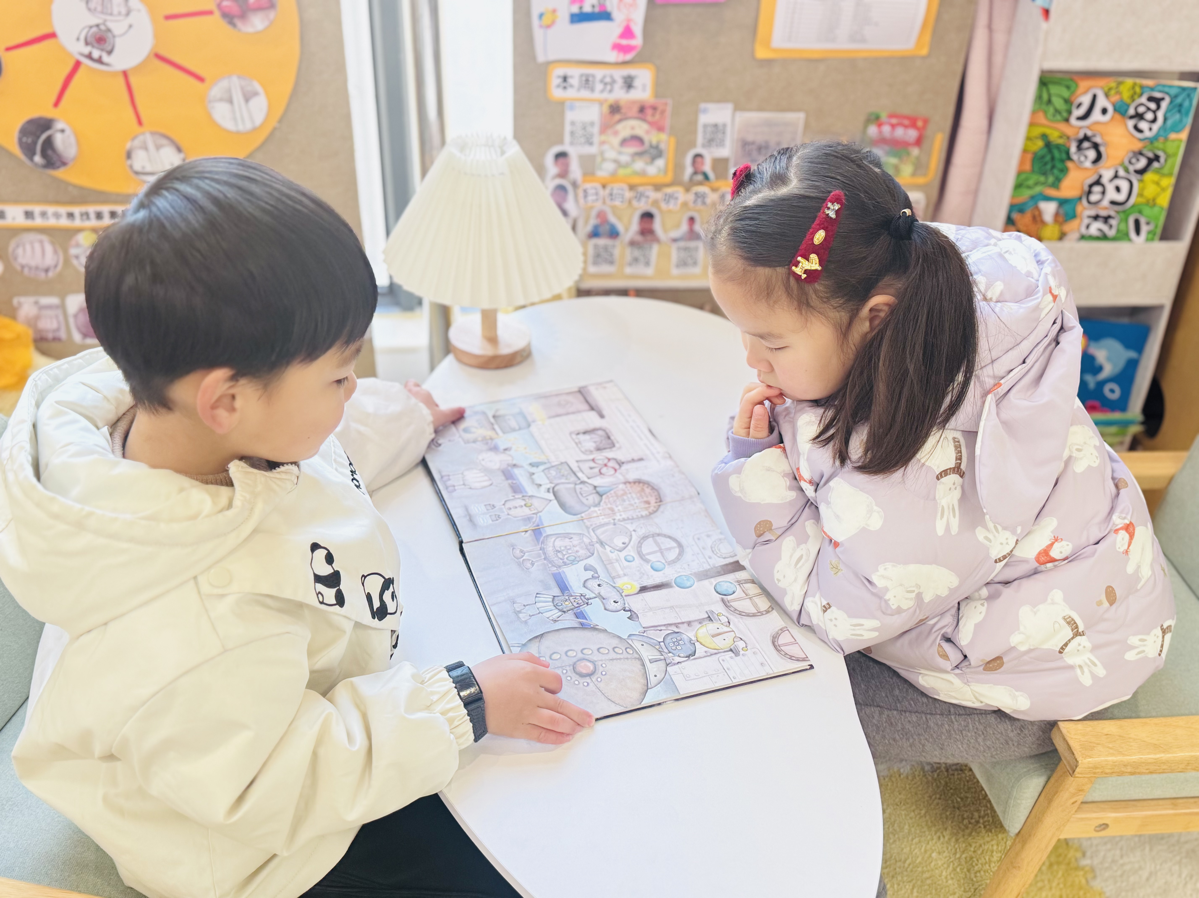 | 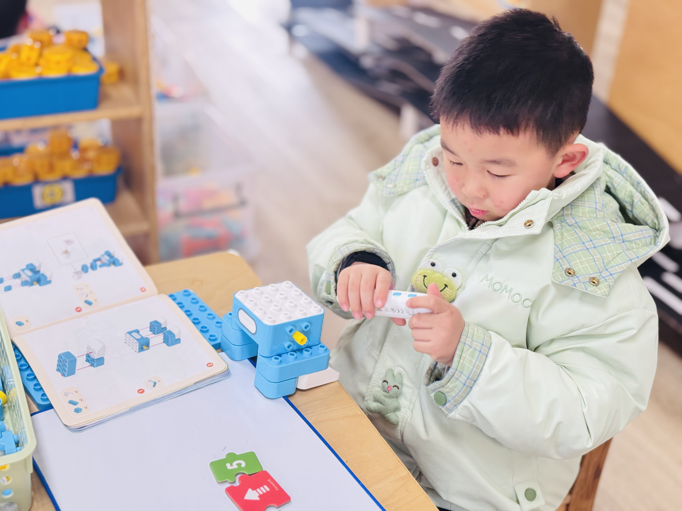  c'x'x
区域游戏中能够有计划且能专注进行游戏的幼儿有：胡默、贾昕语、李宇阳、李子恒、钱莱、陶清昀、万瑾妍、徐苜、赵弘阳、朱星亿、施俊羽、肖怡萱、王沅莘、杨雨泽、高菁忆、钱嘉苗、高苡恬
二、户外活动
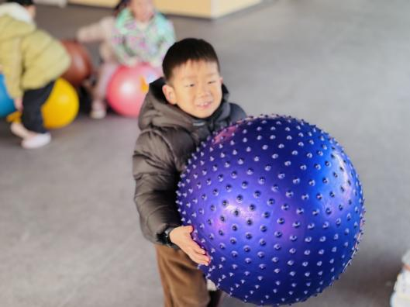  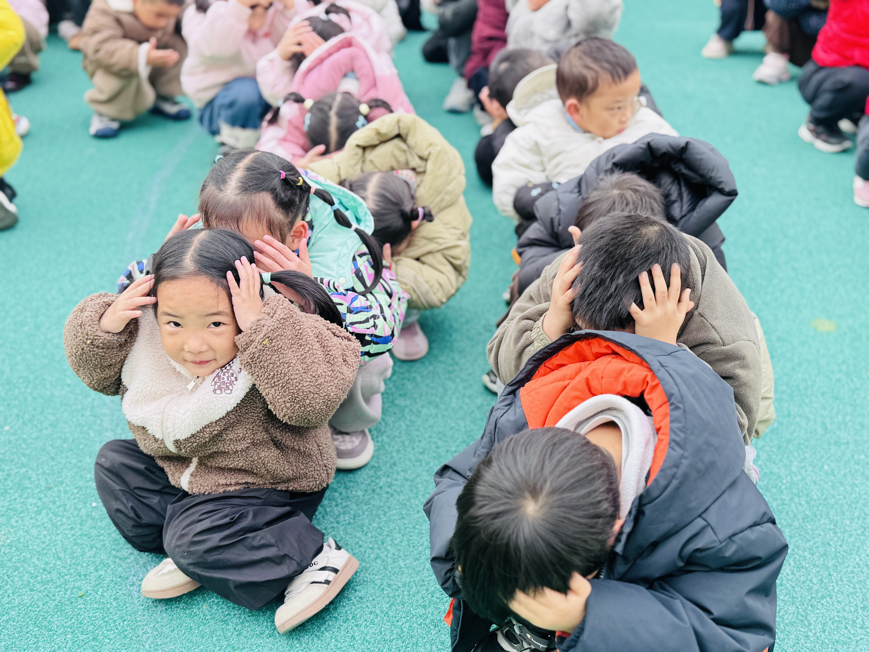 | 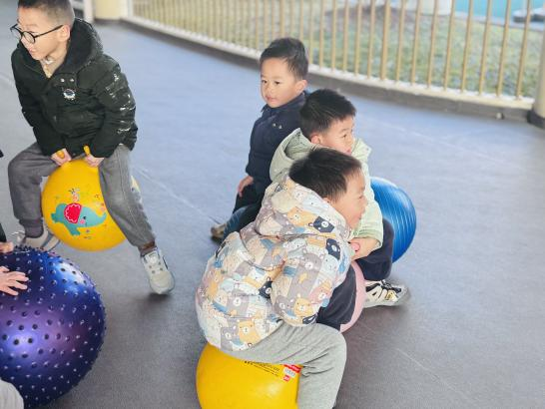  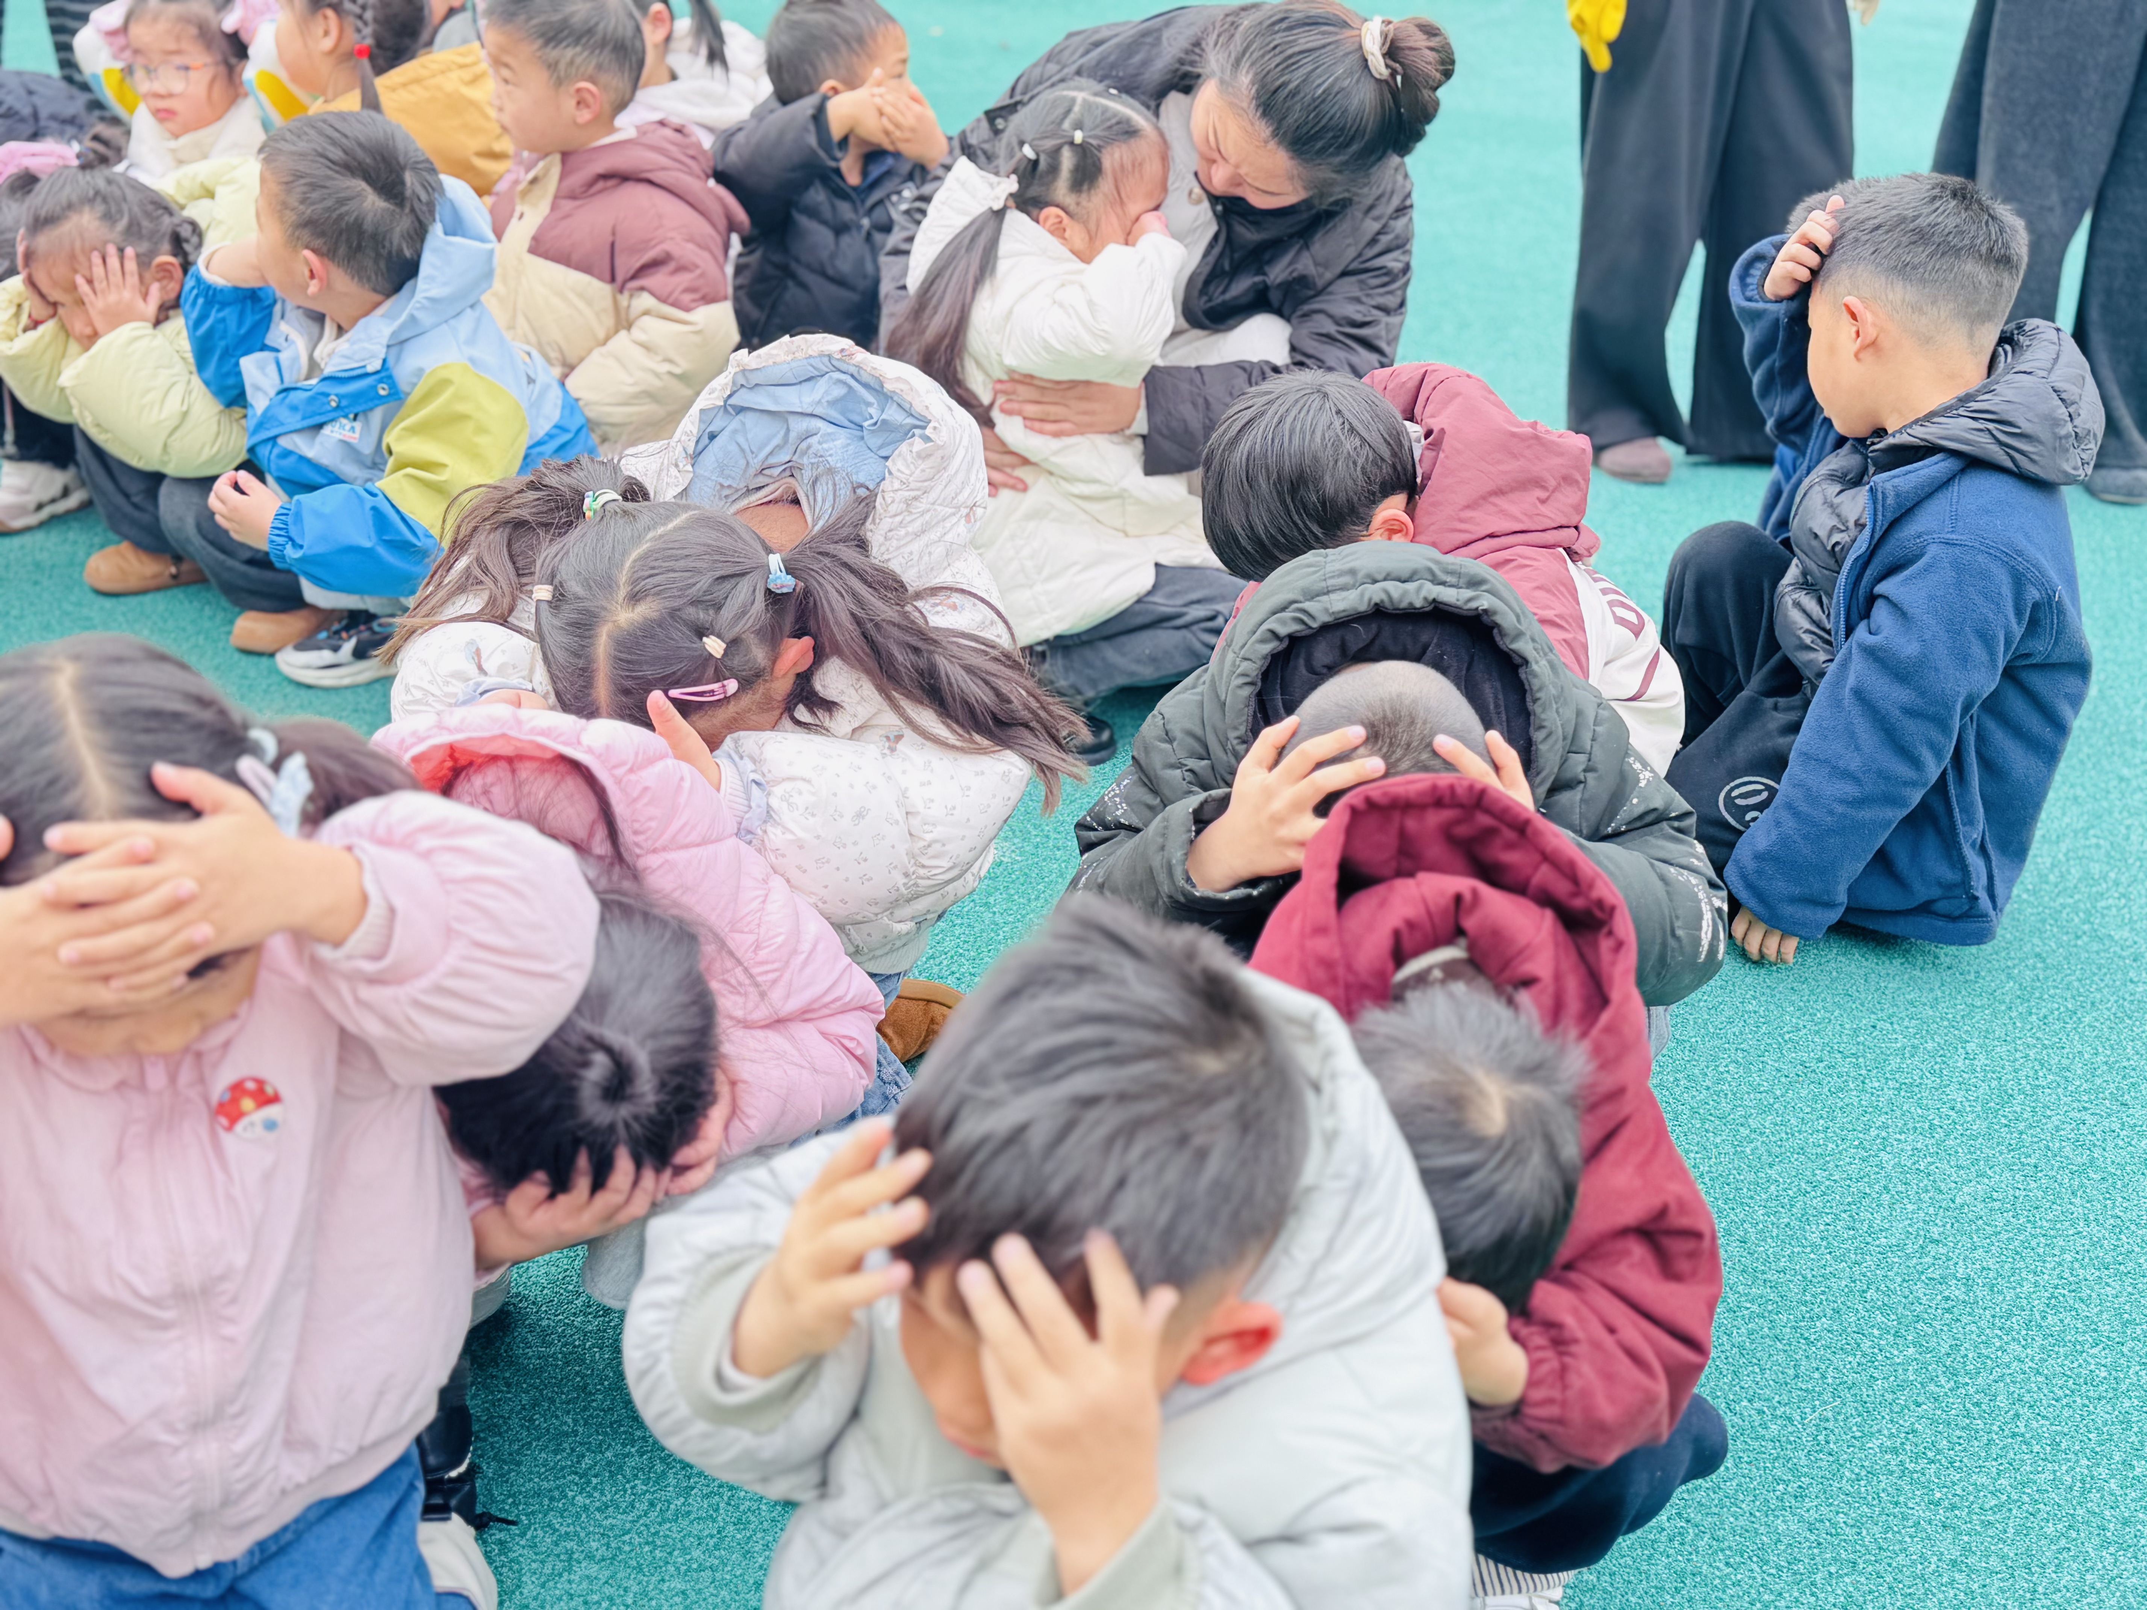  . | 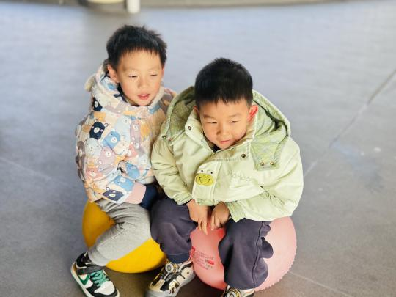  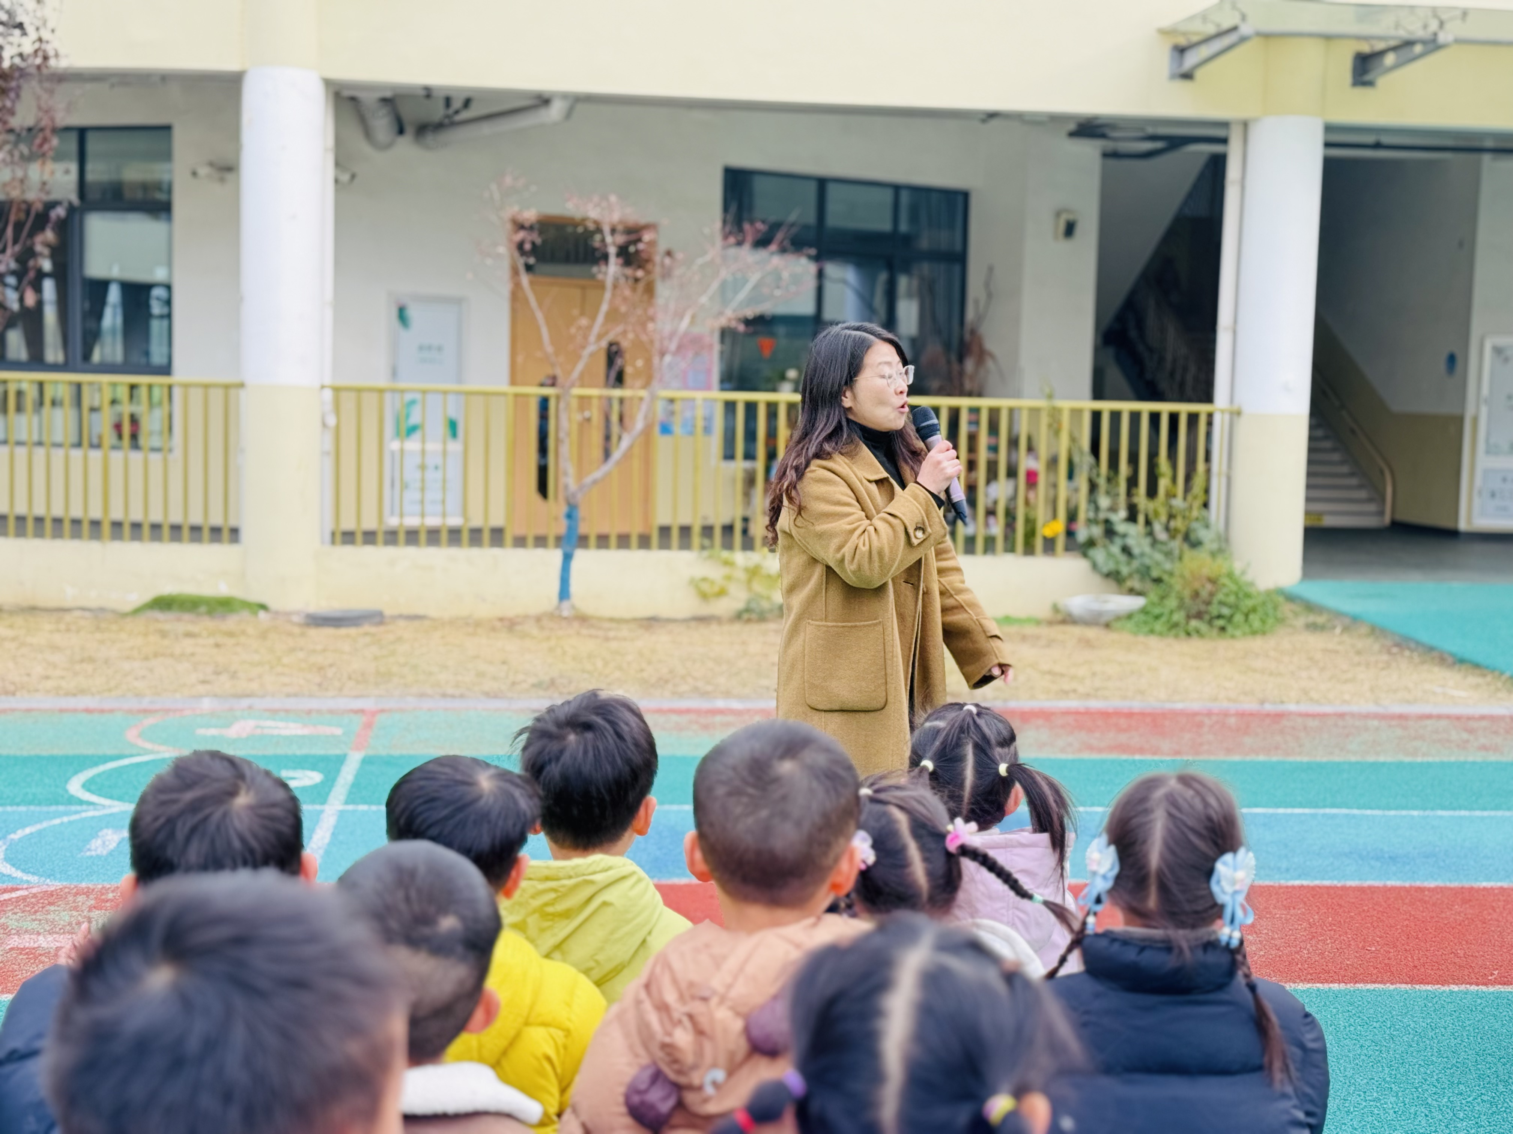
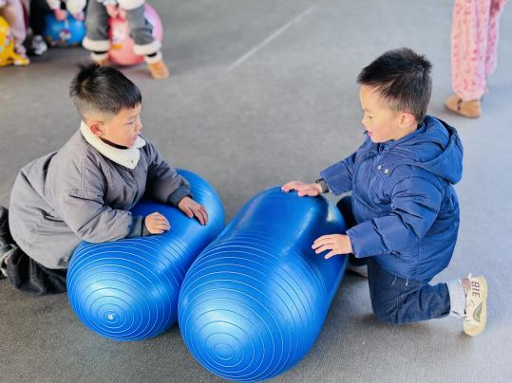 | 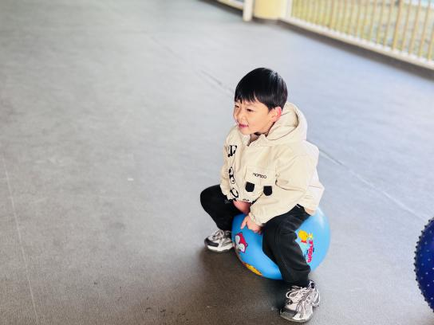 | 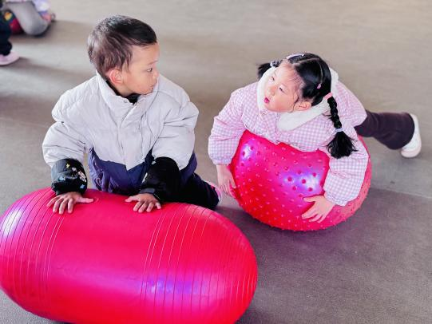
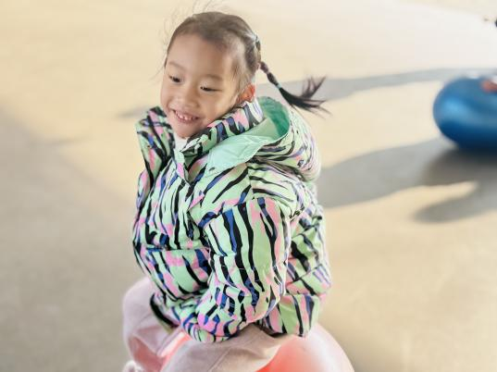 | 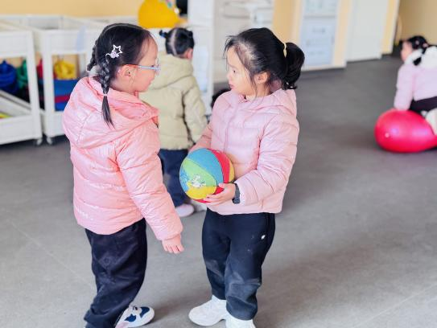 | 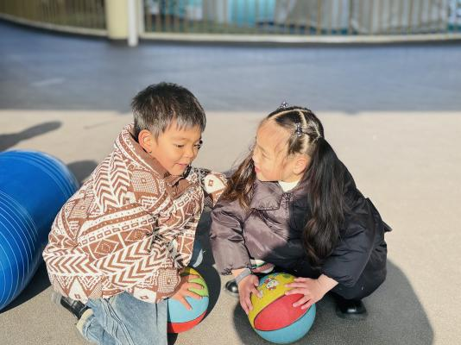
和同伴相互配合愉快游戏的有：李子恒、陶清昀、施俊羽、邱语涵、朱星亿、赵弘阳 、杨雨泽、高苡恬、
胡默、贾昕语、钱嘉苗、肖怡萱、蒋晨茜、徐苜、李宇阳、万瑾妍、万礼煊、高菁忆、钱嘉苗
三、语言活动：《跑跑镇》
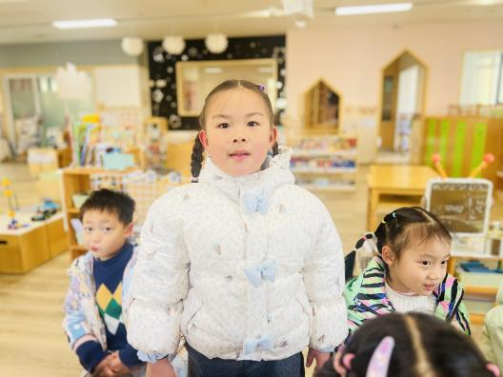 | 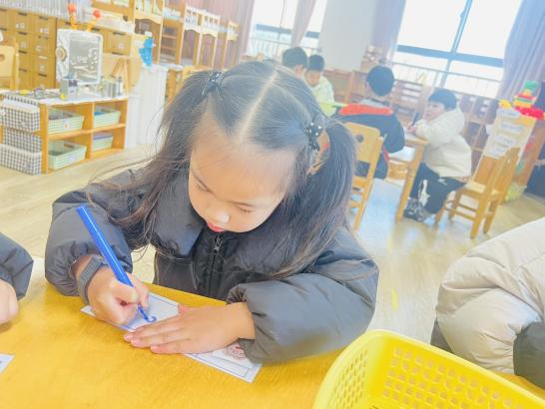  . | 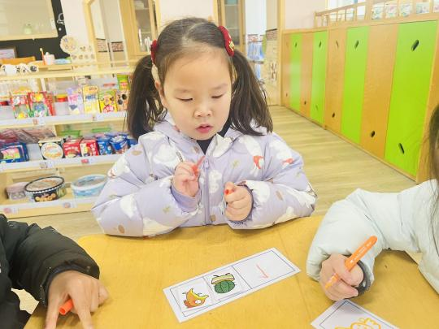
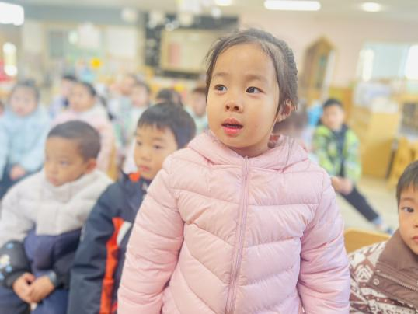  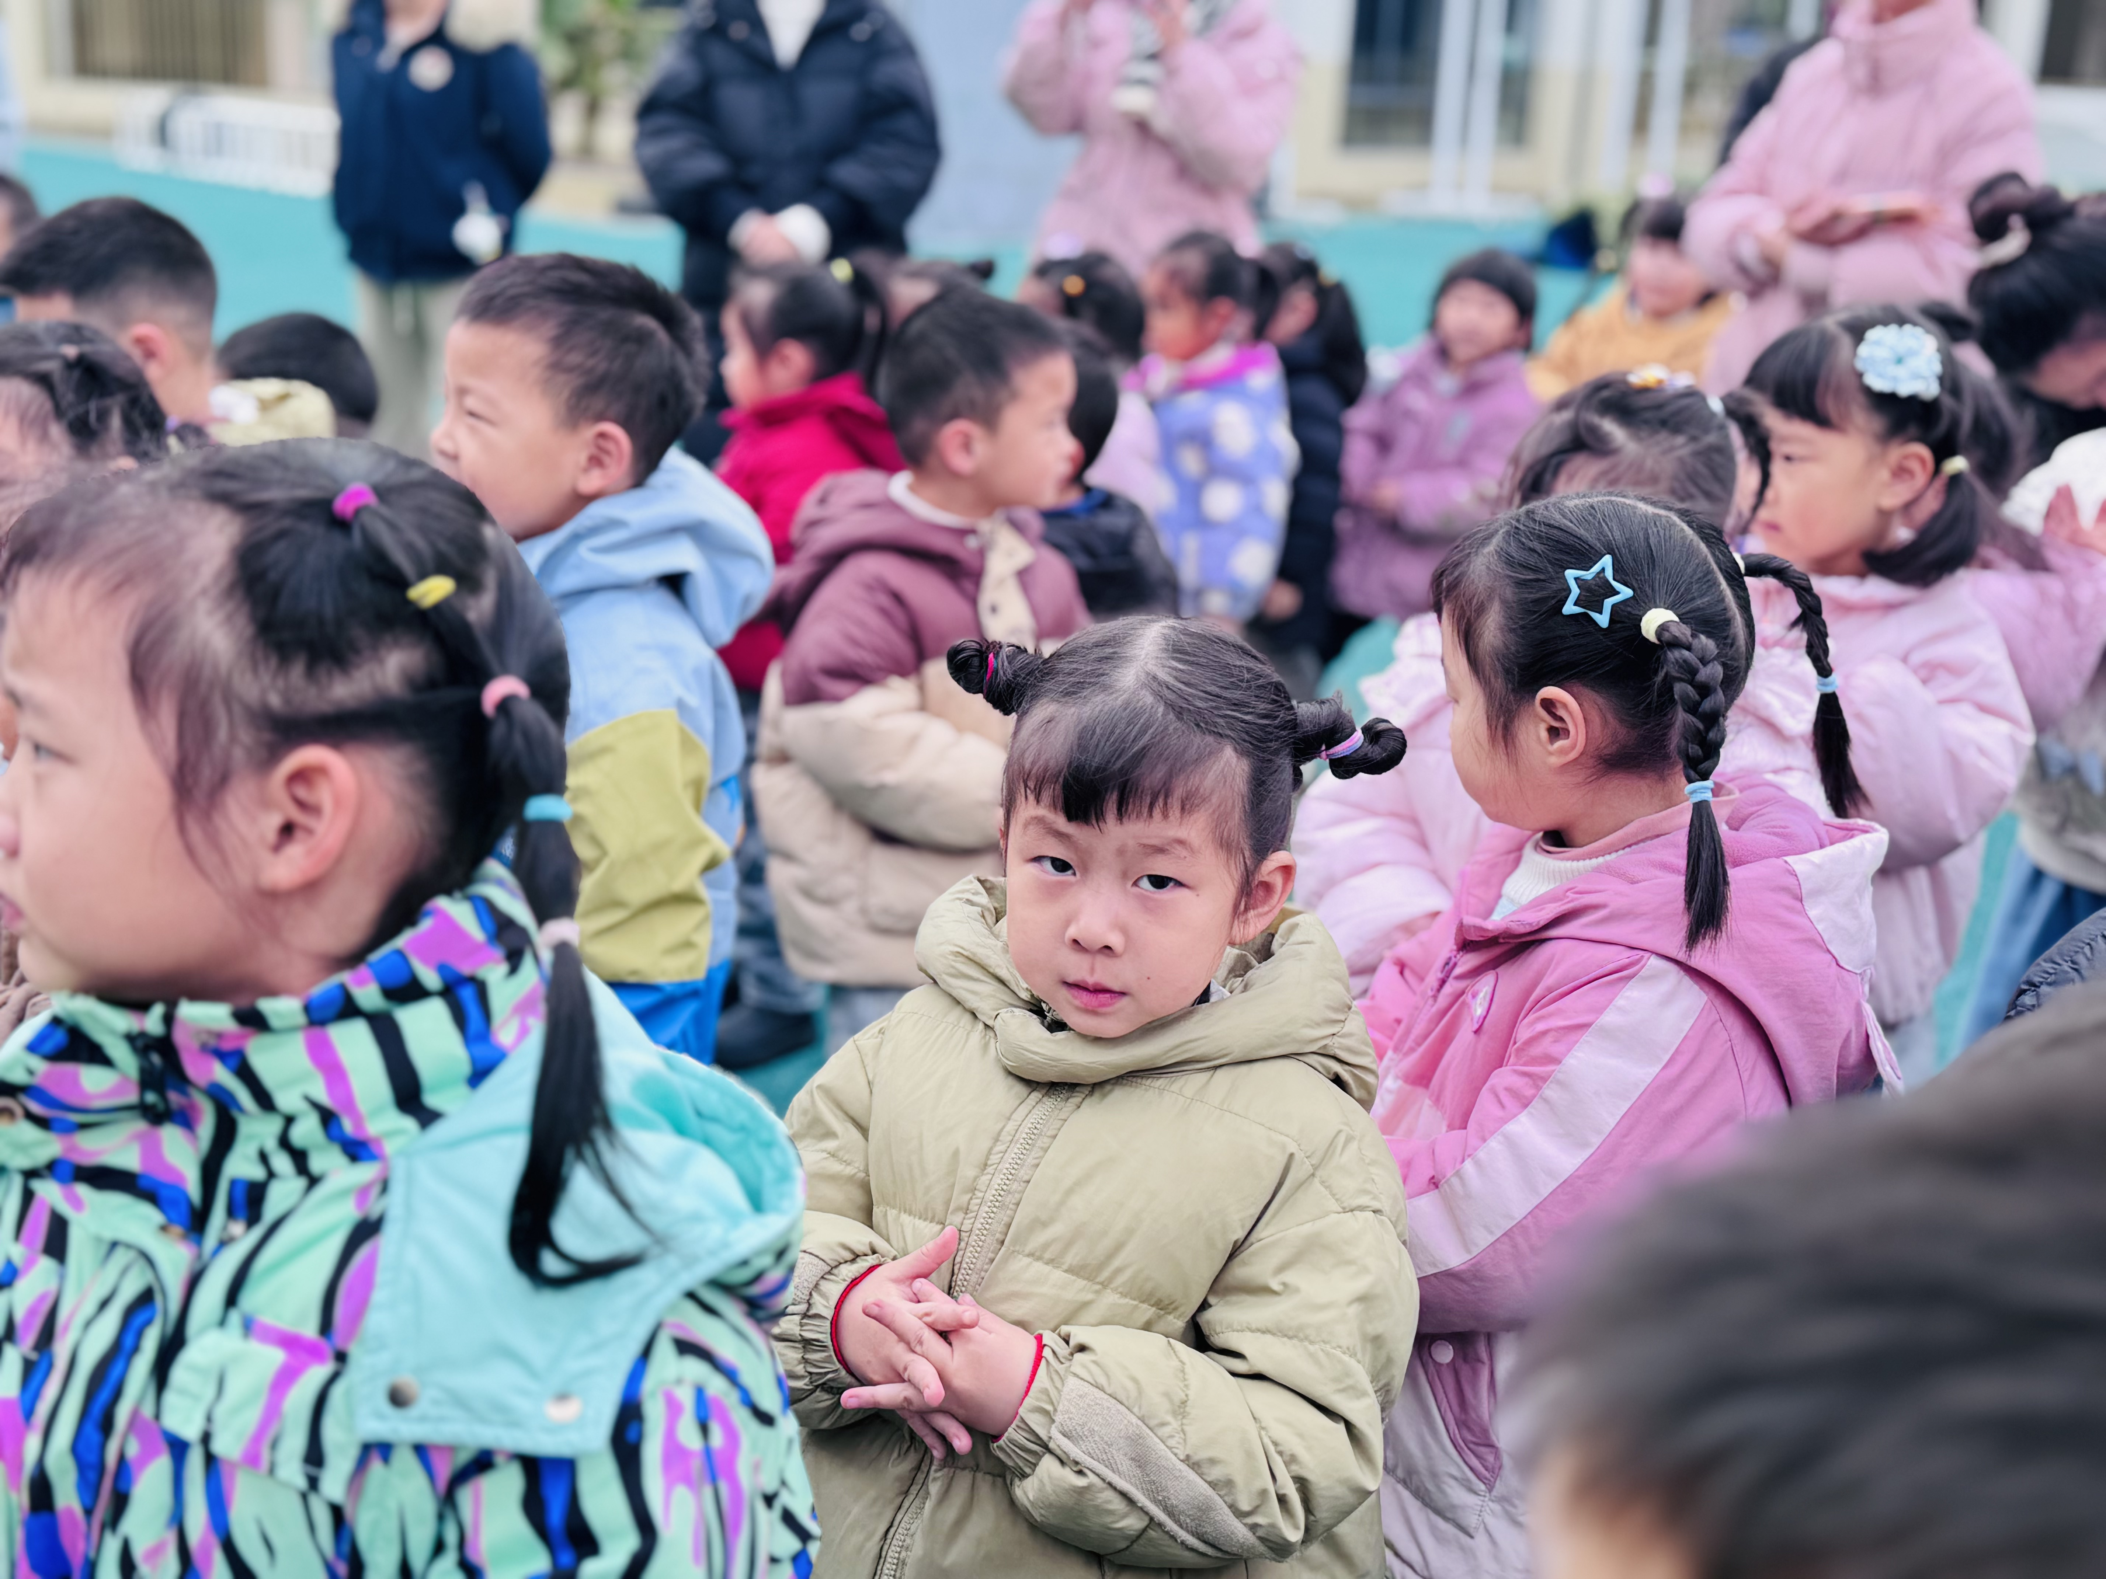 | 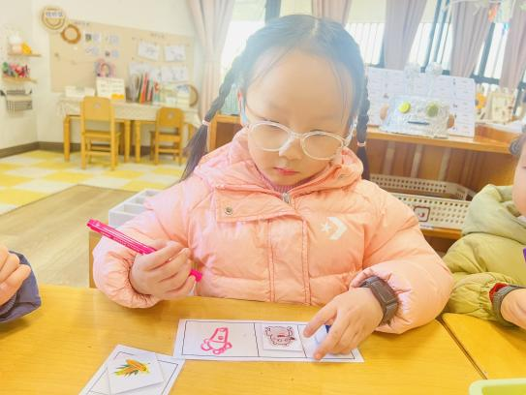 | 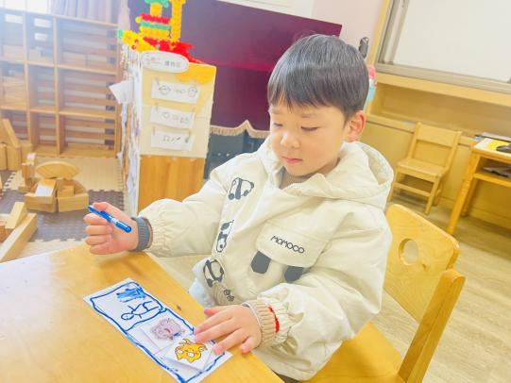
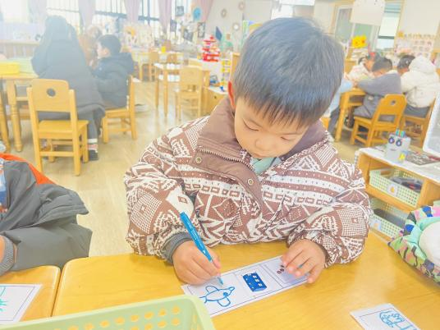 | 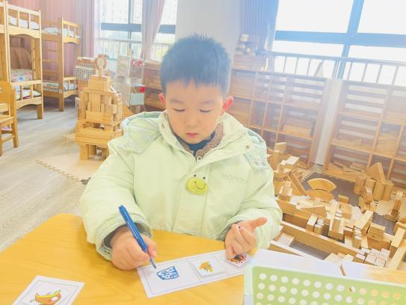 | 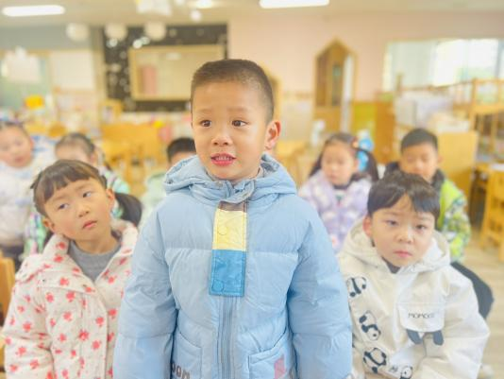
《跑跑镇》是一本创意游戏绘本，全书充满生活中幽默诙谐的小情趣。这里的“创意”并不是天马行空的想象，而是通过两个不相关的东西快跑、碰撞在一起后，变成“新”事物；孩子可以从两个不同的对象上观察趣味的元素，进而联想出两个角色碰撞后可能产生的新变化。在看似荒诞、有趣的情节中，又不乏蕴含着一定的联系和深刻的思想和哲理，故事有想象力，构思巧妙，以出人意料的结果，让人忍俊不禁。同时也告诉了我们：生活中处处留心，就会有不同的感受。
活动中能愿意在集体面前主动表达不相关的东西快跑、碰撞在一起后的奇妙变化的幼儿有：陶清昀、施俊羽、邱语涵、赵弘阳 、高苡恬、贾昕语、蒋晨茜、徐苜、李宇阳、万瑾妍、万礼煊、高菁忆、邵成言、万信阳

